УТВЕРЖДЕНО
Директор Муниципального бюджетного общеобразовательного учреждения «Александровская средняя общеобразовательная школа»
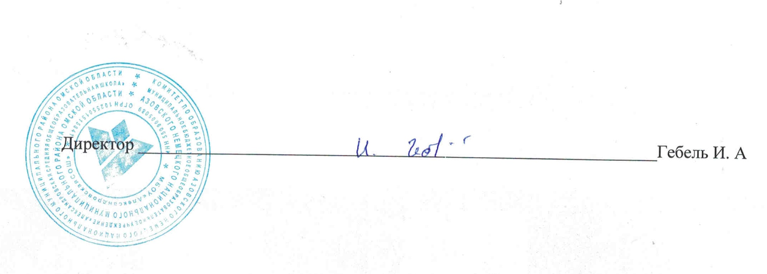_________________ И. А. Гебель
«12» октября 2021 г.

Положение
о школьном спортивном клубе
«Юниор»

Муниципального бюджетного общеобразовательного учреждения
«Александровская средняя общеобразовательная школа» Азовского Немецкого Национального Муниципального района Омской области.

Руководитель – Сивков В. А

с. Александровка 2021
- Общие положения.
1.1. Настоящее Положение определяет общий порядок организации и работы школьного спортивного клуба «Юниор» МБОУ «Александровская СОШ », далее школьный спортивный клуб.
1.2 Школьный спортивный клуб – добровольное общественное объединение, способствующее развитию физической культуры и спорта в школе.
1.3. Общее руководство клубом осуществляется Советом клуба.
1.4. Состав Совета клуба избирается членами клуба и утверждается администрацией школы.
1.5. Школьный спортивный клуб имеет свое название, символику, атрибутику, другие знаки отличия.

- Цели и задачи работы Клуба
2.1. Цели:
- организация и проведение спортивно-массовой работы в школе во внеурочное время;
- формирование у обучающихся ценностного отношения к своему здоровью, привычки к активному и здоровому образу жизни.
Задачи:
2.2. Создать условия для привлечения учащихся школы, педагогов и родителей к систематическим занятиям физической культурой и спортом для укрепления их здоровья и формирования здорового стиля жизни;
2.3. Обеспечить внеурочную занятость детей «группы риска»;
2.4. Развивать у школьников общественную активность и трудолюбие, творчество и организаторские способности;
2.5. Закреплять и совершенствовать умения и навыки учащихся полученные на уроках физической культуры, формирование жизненно-необходимых физических качеств;
2.6. Привлекать к спортивно-массовой работе в клубе известных спортсменов, ветеранов спорта, родителей учащихся школы, общественные организации.

- Направления деятельности Клуба
Основными направлениями деятельности школьного спортивного клуба являются:
3.1 Проведение внутришкольных спортивных соревнований (товарищеских встреч между классами, спортивными командами, школами);
3.2. Обеспечение систематического посещения занятий физической культурой и спортом учащимися 1-11-х классов школы;
3.3. Организация спортивно-массовой работы с детьми младшего школьного возраста;
3.4. Проведение конкурсов на лучшую постановку массовой культурно-оздоровительной и спортивной работы среди классов;
3.5. Выявление лучших спортсменов класса, школы;
3.6. Награждение грамотами, дипломами лучших спортсменов, команд – победителей в школьных соревнованиях по видам спорта;
3.7. Поощрение лучших спортсменов и активистов клуба;
3.8. Пропаганда физической культуры и спорта в школе;
3.9. Проведение спортивных праздников: «А ну-ка, девушки», «А ну-ка, парни», «Папа, мама, я – спортивная семья», «День здоровья». Участие учащихся в конкурсах: «Наши рекорды», «Самый спортивный класс», «К здоровью через движение». Реализация проектов: «Территория школы – территория здорового образа жизни», «Творческое развитие одаренных детей», соревнования по программе «Президентские состязания»; проектов учащихся: «В здоровом теле – здоровый дух», «Летопись достижений школьного спорта», «Забытые игры старого двора» и др.
3.10. Проведение недели физической культуры и ОБЖ, дней здоровья в школе под девизом: «Спорт. Искусство. Интеллект»; смотров-конкурсов на лучшую постановку спортивно-массовой и физкультурно-оздоровительной работы в классах «Красота и здоровье в подарок».
3.11. Участие в научно-исследовательской работе;
3.12. Информационное обеспечение спортивной жизни школы через школьную газету, стенные газеты, сменные информационные стенды «Спортивная жизнь школы», «Лучшие спортсмены школы», интернет и т.д.
3.13. Расширение и укрепление материально-технической базы школы (оборудование школьных спортивных сооружений и уход за ними, ремонт спортивного инвентаря);
3.14. Формирование сборных команд школы для участия в соревнованиях более высокого ранга.
3.15. Подготовка волонтеров для проведения физкультурно-оздоровительной работы учреждения.

- Структура Совета Клуба
В состав Совета Клуба входят 10 человек:
4.1. Председатель – Шпанка О. В. (учитель физической культуры);
Заместитель: Щепак Т. А.(педагог-организатор)
4.2. Члены Совета Клуба:
- капитаны школьных команд по видам спорта;
- физорги, лучшие школьные спортсмены;
- учителя, родители учащихся, члены Родительского Комитета школы.

- Права Совета спортивного Клуба
Совет имеет право:
5.1. Принимать учащихся в состав клуба и исключать из него за нарушения, противоречащие интересам Клуба;
5.2. Представлять списки активистов, физкультурников и спортсменов для поощрения и награждения администрацией школы и вышестоящими физкультурными организациями;
5.3. Заносить на стенд «Лучшие спортсмены школы» фамилии и фотографии лучших активистов, физкультурников и спортсменов;
5.4. Избирать председателя Совета спортивного клуба и его заместителей.

- Организация работы школьного спортивного Клуба.
6.1. Общее руководство по организации и созданию школьного спортивного клуба осуществляет заместитель директора школы по воспитательной работе и учитель физической культуры.
6.2. Членами школьного спортивного клуба могут быть учащиеся 1-11 классов.
6.3. Количество членов Клуба, секций, команд не ограничивается.
6.4. Председатель Совета Клуба, его заместители, выбираются из состава членов Клуба.
6.5. Судьи (арбитры) назначаются из числа наиболее подготовленных учащихся школы, капитанов команд.

- Права и обязанности членов школьного спортивного Клуба
7.1. Посещать спортивные секции по избранному виду спорта;
7.2. Принимать активное участие в спортивных и физкультурно-оздоровительных мероприятиях школы;
7.3. Соблюдать рекомендации участкового врача по вопросам самоконтроля состояния здоровья и соблюдения правил личной гигиены;
7.4. Ежегодно сдавать нормативы по физической культуре; ГТО;
7.5. Содействовать укреплению материально-спортивной базы школы.
7.6. Знать и выполнять правила по технике безопасности в процессе участия в спортивно-массовых мероприятиях;
7.7. Член спортивного клуба имеет право совмещать посещение секций по различным видам спорта в случае успешной успеваемости по остальным предметам школьной программы.

- Планирование работы школьного спортивного Клуба
В план работы Клуба включаются следующие разделы (на усмотрение Совета Клуба):
8.1. Организация работы по физическому воспитанию учащихся 1-11-х классов, школы;
8.2. Физкультурно-оздоровительная и спортивно-массовая работа;
8.3. Совместная работа с общешкольным родительским комитетом и родительскими комитетами 1-11 классов.
8.4. Иные разделы

- Учет работы и отчетность школьного спортивного Клуба
В школьном спортивном клубе школы ведется следующая документация (по усмотрению Совета Клуба):
  - Журнал учета работы спортивного клуба школы;
  - Календарь спортивно-массовых мероприятий на учебный год;
  - План работы на учебный год;
  - Дневник спортивных достижений и книга рекордов учащихся школы;
  - Дневник Совета спортивного клуба;
  - Иные документы (по решению Совета Клуба).

